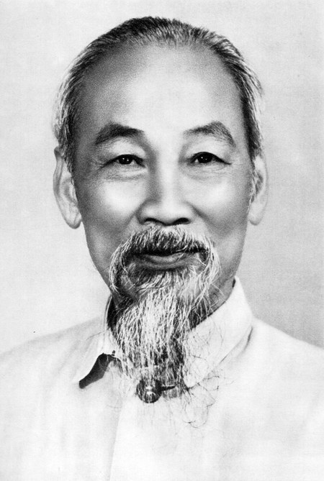
1. Bài thơ “Ảnh Bác” của Trần Đăng Khoa
Nhà em treo ảnh Bác Hồ
Bên trên là một lá cờ đỏ tươi
Ngày ngày Bác mỉm miệng cười
Bác nhìn chúng cháu vui chơi trong nhà
Ngoài sân có mấy con gà
Ngoài vườn có mấy quả na chín rồi
Em nghe như Bác dạy lời
Cháu ơi đừng có chơi bời đâu xa
Trồng rau, quét bếp, đuổi gà
Thấy tàu bay Mỹ nhớ ra hầm ngồi.

